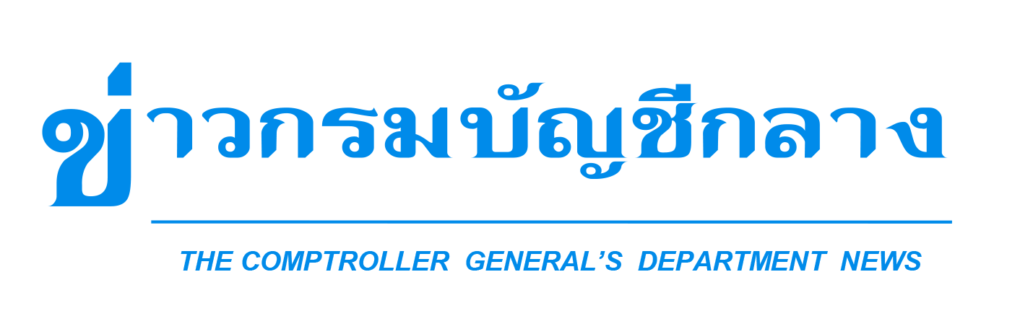


กลุ่มงานประชาสัมพันธ์ สำนักงานเลขานุการกรม กรมบัญชีกลาง ถนนพระรามที่ ๖ แขวงพญาไท เขตพญาไท กรุงเทพฯ ๑๐๔๐๐ โทร. ๐-๒๑๒๗-๗๐๐๐ www.cgd.go.th

ฉบับที่ 52/2564 วันที่ 18 ธันวาคม 2564

กรมบัญชีกลางเตรียมความพร้อม ใช้ระบบ Digital Pension บูรณาการฐานข้อมูลภาครัฐ
ย้ำ! ผู้มีสิทธิ ตรวจสอบข้อมูลของตนให้ถูกต้อง ครบถ้วน
นางสาวกุลยา ตันติเตมิท อธิบดีกรมบัญชีกลาง เปิดเผยว่า กรมบัญชีกลางได้พัฒนาระบบบำเหน็จบำนาญและสวัสดิการรักษาพยาบาล (Digital Pension) เพื่อบูรณาการฐานข้อมูลภาครัฐ ปรับปรุงระบบการสั่งจ่ายและการจ่ายตรง
เบี้ยหวัด บำเหน็จบำนาญ และเงินอื่นในลักษณะเดียวกัน รวมถึงเชื่อมโยงข้อมูลจากระบบจ่ายตรงเงินเดือนและ
ค่าจ้างประจำ (ระบบ e-Payroll) ไปยังระบบฐานข้อมูลบุคลากรภาครัฐ สำหรับใช้สิทธิสวัสดิการรักษาพยาบาลข้าราชการ เพื่อให้ผู้มีสิทธิและบุคคลในครอบครัวใช้สิทธิเบิกจ่ายตรงสวัสดิการรักษาพยาบาลได้อย่างต่อเนื่อง
และป้องกันการใช้สิทธิที่ไม่ถูกต้อง รวมทั้งช่วยลดภาระการนำเงินส่งคืนคลังของส่วนราชการต้นสังกัด
กรณีที่มีการเบิกเงินที่ไม่มีสิทธิส่งคืนคลังด้วย โดยจะเริ่มใช้ระบบ Digital Pension ในช่วงต้นปี 2565
อธิบดีกรมบัญชีกลางกล่าวต่อว่า ขณะนี้กรมบัญชีกลางมีหนังสือแจ้งให้ส่วนราชการต่าง ๆ กำชับให้
ผู้มีสิทธิ ได้แก่ ข้าราชการ ลูกจ้างประจำ ผู้รับเบี้ยหวัด และผู้รับบำนาญ ตรวจสอบความถูกต้องของข้อมูลตนเอง
ผ่านช่องทางที่กรมบัญชีกลางจัดทำขึ้น 2 ช่องทาง คือ 1) เว็บไซต์ http://pws.cgd.go.th/EFiling/login.jsf
โดยลงทะเบียนผ่านระบบการยื่นขอรับบำเหน็จบำนาญด้วยตนเองทางอิเล็กทรอนิกส์ 2) ดาวน์โหลดแอปพลิเคชัน “CDG iHealthCare” และลงทะเบียนก่อนเข้าใช้งาน หากผู้มีสิทธิตรวจสอบข้อมูลและพบว่าข้อมูล
ไม่ถูกต้องหรือไม่เป็นปัจจุบัน ให้ยื่นแบบคำขอเพิ่ม/ปรับปรุงข้อมูลในฐานข้อมูลบุคลากรภาครัฐ พร้อมแนบเอกสาร
ที่เกี่ยวข้องต่อนายทะเบียนของส่วนราชการต้นสังกัดเพื่อแก้ไขข้อมูลต่อไป
“สำหรับเจ้าหน้าที่ที่ได้รับมอบหมายให้ปฏิบัติงานเบี้ยหวัด บำเหน็จบำนาญ และเงินอื่นในลักษณะเดียวกัน ขณะนี้กรมบัญชีกลางได้เปิดลงทะเบียนกำหนดสิทธิเข้าใช้งานในระบบ โดยสามารถลงทะเบียนได้ที่ https://dps.cgd.go.th/pension และศึกษาบทเรียนออนไลน์สำหรับแนวทางและวิธีการปฏิบัติของเจ้าหน้าที่ในการลงทะเบียนเข้าใช้งานในระบบได้ที่ https://dps.cgd.go.th/e-learning/register ตั้งแต่บัดนี้เป็นต้นไป หากมีข้อสงสัยสอบถามเพิ่มเติมได้ที่ Call Center กรมบัญชีกลาง 02 270 6400 ในวัน เวลาราชการ” อธิบดีกรมบัญชีกลาง กล่าว

*****************************************

